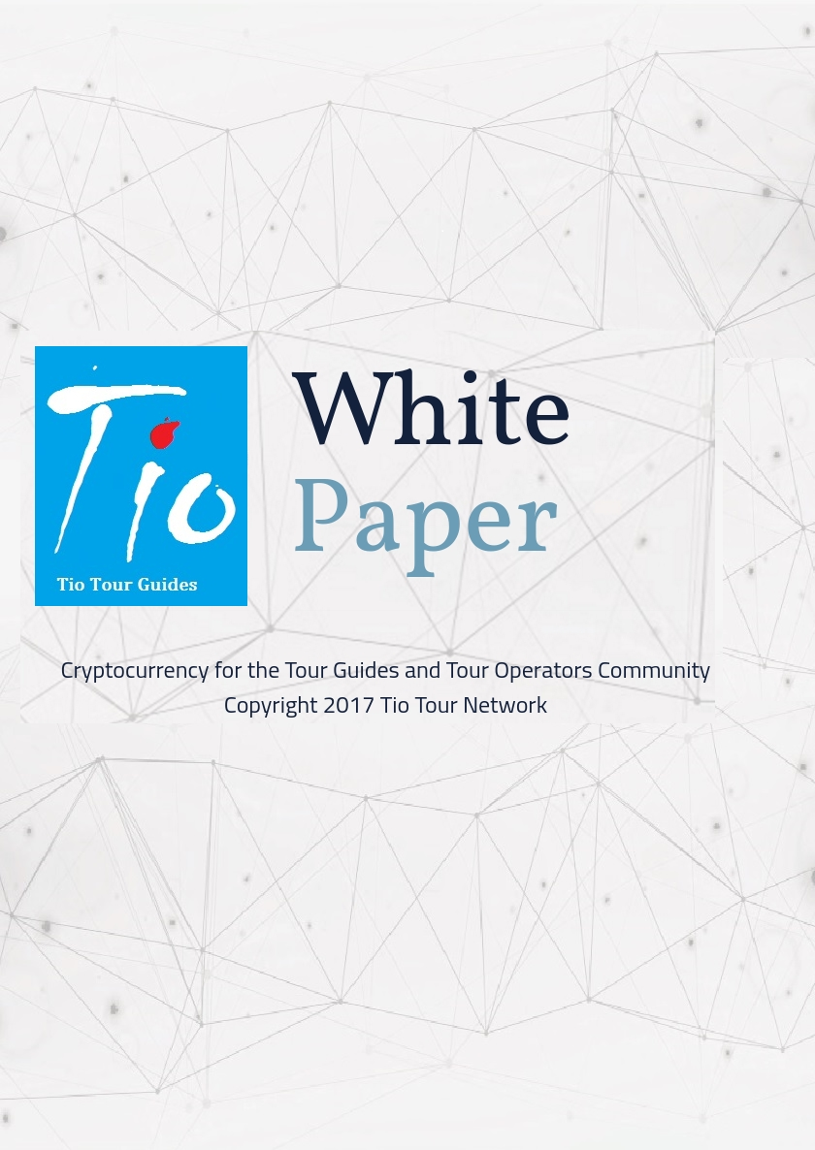

Índice
Indroducción 3
Algunos Datos 5
Sobre Tio Tour Networks 6
Guías Turísticos y Turoperadoras Globales 6
¿Qué les falta? 6
Solución Propuesta 7
Retos Competitivos 7
Nuestra Hoja de Ruta 7
Nuestro Token 8
¿Qué es una Preventa de Tokens? 8
Parámetros PETS 10
¿Cuánto Dinero recaudado en la PETS será gastado? 11
Campaña de Concienciación Pública 12
Límite Mínimo de la Campaña de Concienciación Pública 13
Potencial de Beneficios de Inversión/Retorno de la Inversión 14
Caso: Mejor Escenario 15
Caso: Escenario Realista 16
Caso: Peor Escenario 17
Sobre nuestra CEO/Fundadora 17
Nuestro Equipo de Líderes 18

Introducción:
Hace dos años planeamos crear una Red Social con una plataforma de pagos para Turoperadoras y Guías Turísticos a través de la cual pudieran usar una herramienta de pagos para ofrecer incentivos a los turistas que planearan usar sus servicios, nos reunimos con un grupo de turoperadoras y guías turísticos a los que les pareció interesante la idea y estaban dispuestos a participar en ella. Así que pensamos, ¡genial!, tenemos un plan y participantes dispuestos, ahora ¿cómo implementamos esto? Se nos ocurrió un sistema de cupones, pero siendo papeles los cupones se podrían falsificar fácilmente y sería difícil gestionarlos entre decenas de millones de turistas, un sistema de papel es bastante pesado y poco ecológico. Entonces se nos ocurrió un sistema que los miembros de la red pudieran usar para pagar u obtener acceso a determinados servicios. Mientras que estábamos pensando realmente en usarlo, nos topamos con la Blockchain, las criptomonedas, los contratos inteligentes y posibilidades ilimitadas con ellos.
Así que aquí estamos; tenemos una gran idea, participantes dispuestos y la Blockchain como sistema de pagos. No obstante, antes de implementar esto en nuestra red social necesitamos nuestra propia comunidad financiera para lanzar nuestra moneda, y luego una casa de cambio donde operar con ella.
Así que eso es exactamente lo que estamos haciendo, usando el proceso de una ICO para crear una comunidad y generar concienciación acerca ce nuestra Red Social / Plataforma de pagos que estará disponible en septiembre de 2017.

Para hacer que esta experiencia compense a los primeros miembros de nuestra comunidad financiera (primeros compradores de tokens), estamos:
- creando una cantidad limitada de tokens: 17,1 millones para ser exactos será la cantidad máxima de tokens que se crearán jamás.
- comenzando con un precio barato, de 2535 TIO por 1 ETH (para nuestra venta temprana de tokens). Nuestro precio el día 1 en las casas de cambio será de 1 TIO por 0,005 ETH.
- iniciando lo que hemos denominado un Límite Mínimo de Campaña de Concienciación Pública. Esto significa que no comenzaremos a operar en las casas de cambio hasta que no hayamos alcanzado el 70% de nuestros objetivos de marketing y publicidad, que incluirán:
- 20k me gusta/seguidores en Facebook
- 40k seguidores en Twitter
- 30k seguidores en Weibo
- 30k seguidores en YouTube
- 3 vídeos virales en YouTube presentando nuestro token (viral significa vídeos en YouTube con más de 2 millones de visualizaciones)
- 5k camisetas de guías turísticos TIO impresas y distribuidas entre los miembros de nuestra comunidad
- 10 “celebrities” internacionales bien conocidas para anunciar o hablar sobre nuestras monedas
- 250 carteles de 2x15 metros promocionando nuestro token en 250 centros de ciudades de entre las mayores ciudades del mundo
- 7 traducciones para nuestros vídeos de presentación/ilustración con anuncios de pago en YouTube
- 12 artículos promocionales en Grandes Medios que deberán incluir pero no estar limitados a: Yahoo Finanzas, Bloomberg Finanzas, New York Times, Forbes
- 71 páginas en total combinado entre los Hilos de Presentación y Recompensas en Bitcointalk
- Además, para nuestra Campaña de Exposición Pública Mínima, patrocinaremos la mayor Feria del Turismo del Mundo ITB en Messe Berlín en marzo (del 7 al 11) de 2018: ITB tiene un record de participación de más de 200.000 visitantes de más de 100 países
- Llevaremos a cabo un Sorteo de Lotería a finales de diciembre de 2017 para premiar a algunos de los miembros más trabajadores de nuestra comunidad.
- 34 afortunados ganadores conseguirán un teléfono Samsung Galaxy S7
- 10 afortunados ganadores conseguirán un viaje con todos los gastos pagados a uno de los 9 países del Sureste asiático de su elección. ¡El viaje incluye estancias en hoteles de mínimo 3 estrellas, comidas y recogida y llevada al aeropuerto!
- 7 afortunados ganadores obtendrán un premio de 2.500 TIO (de valor estimado de 5.000$ el 1er día de operaciones en casas de cambio) o el equivalente en dólares (a través de PayPal)

Si completamos esta Campaña de Concienciación Pública Mínima, lo que pretendemos que sea así, entonces no hace falta ni decir que nacerá una Altcoin Superestrella, y tendremos el poder de elegir una de las 5 casas de cambio más importantes para operar.
- Finalmente, habrá un límite de tokens que pueden venderse por IP al día en nuestro contrato inteligente para los primeros 90 días en casas de cambio.

Algunos Datos
* Nuestro token será un token POS ERC20 sobre la Blockchain de Ethereum. La cantidad máxima será de 17.100.000.
* Somos un equipo de 5 excelentes Ejecutivos de Mercadeo de Alemania y Tailandia con contactos en los sectores de las Materias Primas, Entretenimiento y Turismo, con un Desarrollador Jefe y un Jefe de Producto.
* NO ofrecemos ningún gran avance tecnológico a la comunidad de criptomonedas todavía, hay cantidad de empresas que proclaman hacer esto, así que no hay ningún vacío en esta área, pero creemos que la comunidad de criptomonedas está sobre saturada y necesita más publicidad para atraer a nuevos miembros.
* Lo que ofrecemos es un enfoque distinto al mercadeo de Altcoins, para aportar un ROI masivo a nuestros inversores iniciales y reducir el riesgo de pérdidas financieras para quienes elijan unirse a nuestra comunidad en una fase posterior.
* Nuestra criptomoneda será la primera para guías turísticos y turoperadoras, y será usada como un modo de pago para los servicios y productos relacionados con el tour en la página web de nuestra Red Social para Guías Turísticos/Turoperadores.
* Nuestra Red Social tendrá una App Móvil, un software de pagos de escritorio separado (con una app móvil también) y una Tarjeta de Débito.
* TIO es propiedad de Tio Tour networks Thailand (Nov. 2011) y Hong Kong (Ene. 2010).

Sobre Tio Tour Networks.
Tio Tour Networks es una empresa de Software con oficinas en Tailandia y Hong Kong. Tio Tour Guides existe como idea desde 2015.

Guías turísticos y Turoperadoras Globales
Las llegadas internacionales de turistas superaron el hito de los mil millones de turistas a nivel mundial por primera vez en 2012, y mercados emergentes como China, Rusia y Brasil han aumentado significativamente su gasto la última década. La recepción de turistas internacionales creció hasta los 1,2 billones de USD en 2014, correspondientes a un incremento en términos reales del 3,7% desde 2013. Hong Kong, Singapur y Tailandia ocupan los tres primeros puestos de ciudades con más turistas internacionales con un total acumulado de 65 millones de turistas anuales según una encuesta llevada a cabo por Euromonitor en 2016.
Las industrias de servicios que se benefician del turismo incluyen los servicios de transporte, como aerolíneas, cruceros, y taxis; servicios de alojamiento, como hoteles y resorts; y ofertas de entretenimiento, como parques de atracciones, casinos, centros comerciales, auditorios y teatros. Esto es además de los bienes comprados por los turistas, incluyendo souvenirs. Mientras que nuestro core de negocios es con el turismo, los guías y turoperadoras, una futura expansión en estos otros sectores de servicios de la industria del turismo es bastante plausible.
A grandes rasgos hay más de 500.000 turoperadoras en el mundo y un número estimado de más de 50 millones de guías turísticos.
¿Qué les falta?
Mientras que hay una gran cantidad de páginas de reservas de viajes y foros donde publicar o documentar tu historial de viajes de manera pública, apenas hay webs o redes sociales para los guías turísticos, turoperadoras o interconexiones entre turistas, y por supuesto no hay plataformas de pago/monedas alternativas a las divisas fiat. Así, por ejemplo, que un turista encuentre una gran oferta de vuelo y hotel, y lea los pros y contras antes de viajar, encontrando un guía que se amolde a sus necesidades a través de un sistema de pagos digital susceptible de escrow supone una gran molestia. La mayoría acude a páginas de clasificados donde encuentran turoperadoras/guías turísticos sin valoraciones o anónimos, lo que resulta bastante arriesgado.

Solución Propuesta:
Crear una Red Social con una App Móvil, y una moneda digital para que la compañía turoperadora pueda conectar en cualquier parte del mundo con otras compañías turoperadoras, o que los turistas puedan conectar fácilmente con un guía turístico y todos los servicios se paguen o se dejen en escrow digitalmente a través de nuestro token y sistema de pagos.

Retos Competitivos:
En el momento de escribir este whitepaper en julio de 2017, no hay otra Criptomoneda específicamente creada para Guías Turísticos/Comunidad de Turoperadoras, TIO será la primera.
Además, apenas hay redes sociales robustas en las que los turistas, guías turísticos y turoperadoras puedan interconectarse.

Nuestra Hoja de Ruta:
Por favor, date cuenta de que independientemente del día o mes o año que sea, nuestros principios centrales como compañía son mantenernos constantemente en Modo de Publicidad. Estaremos siempre promocionando y buscando maneras creativas para promocionar nuestros tokens a nuevos usuarios. Siempre patrocinando o colaborando con eventos que promocionen el uso de criptomonedas o el Turismo en general. Anunciaremos todas estas campañas de publicidad en nuestro Foro y RRSS.

7 de julio:- Lanzamiento de la Web, Facebook y otras RRSS.
29 de julio: Presentación y comienzo de la preventa de Tokens y Campaña de Recompensa.
11 de agosto: Inicio de pequeñas Campañas de Exposición Pública como se describe en este Whitepaper (70 días estimados para su realización).
21 de agosto: Cierre de PETS
17 de septiembre: Lanzamiento de RRSS/App Móvil y testeo de Software de Pagos/App Móvil.
29 de septiembre: Distribución de tokens entre los participantes de PETS.
1 de noviembre: 1er día en las casas de cambio.
25 de noviembre: Lanzamiento en RRSS/APP con Software de Pagos/APP.
7 de diciembre: Comienzo de la Inclusión formal de Empleados de Turoperadores firmado bajo nuestro MOU a nuestra Red Social/Base de Datos de Pagos.
29 de diciembre: Sorteo de Lotería para participantes en los Programas de Recompensas/Anuncios de Ganadores.
Nuestro futuro objetivo es que cada vez más productos y servicios relacionados con el Turismo acepten nuestras monedas como medio de pago, y que los turistas puedan pagar por tours en museos etc. con nuestra moneda. Cómo pretendemos conseguir este objetivo será anunciado en el futuro.
Nuestro Token:
Nuestro Token se llama Tio, lo que significa viaje en tailandés. Habrá un suministro total máximo de 17.000.000 TIOs. Esta es la cantidad máxima de TIOs que puede ser creada. Nuestra moneda será una divisa crypto PoS ERC20 sobre la Blockhain de Ethereum. Nuestro ticker es TSx.
¿Qué es una Preventa de Tokens?
Bien, comprendemos que nadie más ha llamado al proceso inicial de venta de monedas “Venta de tokens Pre Casas de Cambio”, por lo que tenemos debemos explicarnos.
Una “Venta de tokens Pre Casas de Cambio” es exactamente eso, una Venta pública de nuestros Tokens antes de que se comercialicen en una Casa de Cambio de criptomonedas. Después de buscar y no encontrar ningún enfoque de venta de Tokens que encajara con nuestro plan, tuvimos que inventar este. PETS (por sus siglas en inglés) es bastante similar a una venta crowdsale, aunque no estamos solo “vendiendo” tokens para recaudar dinero para una idea o un producto.
Precisamente, ya hemos sido financiados, suena bastante pedante pero así es. Por tanto, toda esta “cosa” que estamos haciendo es más o menos una campaña masiva de mercadotecnia para nuestra Red Social/App que estará lista para el público en sepbiembre.
Mientras que una ICO es una gran manera de recaudar dinero para un proyecto, también es relamente efectiva y mucho más barata para lanzar al mercado un producto. Somos capaces de unir una comunidad en nombre de una “ICO”, consolidar nuestra comunidad con nuestras Campañas de Recompensas y reducir nuestros costes de mercadeo pagando con nuestros tokens. Todo el proceso es bastante rentable tanto para nuestra compañía como para nuestra comunidad. Esto es así porque más publicidad equivale a mayor atención, lo que significa una mayor demanda y por tanto un mayor precio.

¿En qué consiste esencialmente la diferencia entre el PETS que proponéis y una ICO o Crowdsale?
De nuevo, una ICO o Crowdsale típica consiste en vender tokens para recaudar dinero para un proyecto. Una vez la ICO o Crowdsale ha finalizado, se terminan los anuncios en los Medios, las campañas de firmas mueren, y las actividades en Facebook se convierten en residuales. El precio de la moneda se basa totalmente en la fe y las esperanzas de la gente escucha sobre la moneda y quizá compren. Esto significa que los inversores iniciales que no vendan la moneda el primer día de operaciones probablemente perderán su retorno sobre la inversión. Y si la idea/producto no resuena en el público, quienes compraron la moneda una semana después de que llegara a las casas de cambio resultarán financieramente perjudicados. Mientras que este escenario no es cierto para todas las monedas, es así para la mayoría de ellas. Pretendemos sacar nuestra moneda al mercado como producto, por lo que estaremos constantemente promocionando su compraventa en los medios.

¿Cómo pretendéis controlar el precio de venta de vuestro token en las Casas de Cambio?
Hay tres maneras, y ten en cuenta que solo habrá 17,1 millones de nuestros tokens en circulación:
1. En primer lugar, vamos a hacer una campaña de Concienciación Pública Masiva, orientada principalmente a la gente fuera de la comunidad de criptomonedas. Nuestro contenido clave en estos medios consistirá en contarles por qué deberían comprar nuestra moneda, qué ROI pueden esperar, y una guía fácil paso a paso sobre cómo comprar nuestra moneda. Nuestro objetivo es presentar nuestro token en más de 20 millones de visualizaciones únicas y esperamos que solo el 2% llegue a comprar nuestro token. El 2% de 20 millones son 400.000 personas. Así que imagina lo que podría significar en términos de demanda y precio. Nuestro proyecto/tokens siempre serán promocionados incluso después de que empiece a operar. Siempre trataremos de estar en los medios; estaremos siempre buscando maneras/incentivos viables para animar a nuevos usuarios a unirse a nuestra comunidad.
2. Firmaremos un contrato exclusivo con una de las 5 Casas de Cambio principales durante 90 días. Parte de los términos de este contrato incluirán un “límite de cantidad de venta” por dirección IP para quienes compren tokens durante nuestra PETS y para los primeros 90 días de operaciones. Tras los 90 días la cantidad enajenable aumentará un 20% cada 30 días hasta llegar al 100%.
Lo que esto debería suponer es reducir o evitar que los llamados “token dumpers” participen en nuestra PETS, aunque algunos argumentarán que esto será contraproducente para la cantidad que recaudaremos durante nuestra PETS o lo rápido que vendamos los tokens durante nuestra PETS.
Preferiríamos un escenario en el que un mayor número de gente contribuyera una cantidad menor en vez de que unos pocos contribuyan más, en términos de nuestra PETS esto es así. Queremos una comunidad real, basada en un montón de gente y no solo en unos pocos que compran solo para vender nuestras monedas justo después de llevar a las Casas de Cambio, así que si esta “Sell Gate” afecta o no a lo mucho o lo rápido que vendamos nuestros tokens, defenderemos por concepto que más personas compren pequeñas cantidades de nuestros tokens frente a que unos pocos compren todos nuestros tokens.
Dicho esto, es importante apuntar que no hay límite sobre cuánto puedes comprar durante nuestra PETS, pero habrá un límite en cuánto puedes vender por IP al día hasta que el “Sell Gate2 de 90 días acabe.
3. Como se ha afirmado anteriormente en nuestra Introducción, parte del principio fundamental de nuestra idea está basado en el hecho de que tenemos en este momento alrededor de 165 turoperadoras con un total de 10.000 guías a tiempo parcial como completo, cuya intención es adoptar nuestro token como su moneda y nuestro software de pagos como su herramienta de cobros. Esto aumentará la presión de demanda, aumentando y/o estabilizando el tipo de cambio, y pretendemos sumar más turoperadoras y guías turísticos al proyecto. Cuanto mayor sea nuestra campaña en medios sociales, mayor será la demanda de nuestro token.

¿Qué pasa si el rendimiento de vuestra PETS resulta ser muy bajo?
Como empresa ya hemos presupuestado cerca de 2 millones de USD, financiados por inversores para campañas de publicidad. Si nuestra PETS tuviera un mal rendimiento, recaudaríamos más dinero de nuestros inversores fuera de la comunidad crypto. Así, la cantidad total de tokens vendida durante nuestra PETS no afectará o cambiará este plan. El éxito de toda nuestra idea se basa en crear una Campaña de Medios masiva, y esto debe hacerse.

Parámetros PETS:
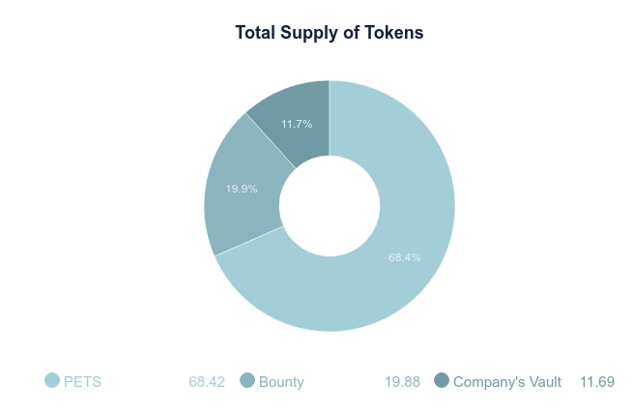
El suministro total de TIOs es de 17,100,000 tokens.
La cantidad disponible para la venta durante nuestra PETS es 11,700,000.
La cantidad mantenida para Campañas de recompensas es 3,400,000.
Se conservará un balance de 2,000,000 por parte de la compañía.
Nuestra PETS se procesará en 10 bloques con los siguientes precios:
20% Inicial = 2,340,000 con un precio de 2,535 TIO por 1 ETH
2º Bloque de 2,340,000 con un precio de 2,028 TIO por 1 ETH
3er Bloque de 936,000 con un precio de 1,622 TIO por 1 ETH
4º Bloque de 936,000 con un precio de 1,297 TIO por 1 ETH
5º Bloque de 936,000 con un precio de 1,038 TIO por 1 ETH
6º Bloque de 936,000 con un precio de 830 TIO por 1 ETH
7º Bloque de 936,000 con un precio de 664 TIO por 1 ETH
8º Bloque de 936,000 con un precio de 531 TIO por 1 ETH
9º Bloque de 936,000 con un precio de 425 TIO por 1 ETH
Bloque Final de 936,000 con un precio de 340 TIO por 1 ETH
Todos los tokens restantes se quedarán en depósito en la compañía y se bloquearán durante 6 meses.
Nuestro precio de lanzamiento en las Casas de Cambio será de 1 ETH = 200 tokens TIO
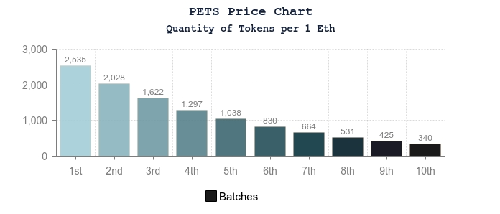
Cómo se gastará el dinero gastado en la PETS:
Pretendemos gastar todo el dinero recaudado durante la pets en marketing de nuestro token/Red Social. Además del dinero recaudado en nuestra PETS estamos presupuestando unos 2,3 millones de USD adicionales recaudados de nuestros inversores para gastarlos en mercadotecnia.

Campaña de Concienciación Pública para nuestro Día 1 (y siguientes) en Casas de Cambio:
Nuestra Concienciación Pública incluirá (pero no estará limitada a) los siguientes objetivos:
20k me gusta/seguidores en Facebook
40k seguidores en Twitter
30k seguidores en Weibo
30k seguidores en YouTube
3 vídeos virales en YouTube presentando nuestro token (viral significa vídeos en YouTube con más de 2 millones de visualizaciones)
5k camisetas de guías turísticos TIO impresas y distribuidas entre los miembros de nuestra comunidad
10 “celebrities” internacionales bien conocidas para anunciar o hablar sobre nuestras monedas
250 carteles de 2x15 metros promocionando nuestro token en 250 centros de ciudades de entre las mayores ciudades del mundo
7 traducciones para nuestros vídeos de presentación/ilustración con anuncios de pago en YouTube
12 artículos promocionales en Grandes Medios que deberán incluir pero no estar limitados a: Yahoo Finanzas, Bloomberg Finanzas, New York Times, Forbes
71 páginas en total combinado entre los Hilos de Presentación y Recompensas en Bitcointalk
- Además, para nuestra Campaña de Exposición Pública Mínima, patrocinaremos la mayor Feria del Turismo del Mundo ITB en Messe Berlín en marzo (del 7 al 11) de 2018: ITB tiene un record de participación de más de 200.000 visitantes de más de 100 países.
- Llevaremos a cabo un Sorteo de Lotería a finales de diciembre de 2017 para premiar a algunos de los miembros más trabajadores de nuestra comunidad.
- 34 afortunados ganadores conseguirán un teléfono Samsung Galaxy S7
- 10 afortunados ganadores conseguirán un viaje con todos los gastos pagados a uno de los 9 países del Sureste asiático de su elección. ¡El viaje incluye estancias en hoteles de mínimo 3 estrellas, comidas y recogida y llevada al aeropuerto!
- 7 afortunados ganadores obtendrán un premio de 2.500 TIO (de valor estimado de 5.000$ el 1er día de operaciones en casas de cambio) o el equivalente en dólares (a través de PayPal)

Límite Mínimo de la Campaña de Concienciación Pública:
Para garantizar un gran ROI a los contribuidores de nuestra PETS, no estaremos disponibles para operar en las plataformas de intercambio hasta no haber completado al menos el 70% de las campañas de concienciación pública recién enumeradas. Significando que al menos 2/3 partes de los objetivos de cada una de las Campañas de Concienciación publica enumeradas deben alcanzarse.

Potencial de Beneficios de Inversión/Retorno de la Inversión:
Hemos calculado los siguientes posibles resultados para los primeros 45 días de la economía de nuestra moneda basados en el Mejor Escenario Posible, Nuestra predicción de un Escenario Realista y el Peor Escenario.
* Caso: Mejor Escenario
- Nuestra idea arde en la comunidad financiera global y de turística, nuestra Campaña de Concienciación Pública resuena entre nuestros conocidos y todo el mundo compra el día 1 en las casas de cambio.
- Al menos un 10% de quienes visualizaron nuestra campaña de publicidad responden a la llamada de compra de nuestros tokens en nuestra primera semana en las casas de cambio.
- La primera semana en las casas de cambio nuestro precio salta rápidamente desde el precio inicial de 0,005 ETH por 1 TIO hasta 0,05 ETH por 1 TIO.
- El precio oscila en torno a un -/- 10% y continúa su crecimiento mientras nosotros seguimos con las campañas de Publicidad y Medios.
- A primeros de diciembre empezamos a añadir Turoperadoras participantes y sus empleados en nuestro ecosistema, la demanda de TIOs dispara el precio a 0,1 ETH por 1 TIO.
- La demanda de cada vez más turoperadores y guías recientemente añadidos continúa aumentando/manteniendo estable el valor de los TIO en una tendencia claramente ascendente.
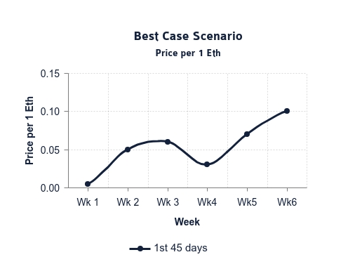

* Caso: Escenario Realista
- Nuestra idea llega a la comunidad Financiera y Turística Global, con sentimientos mezclados y un equilibrio entre escépticos, críticos y admiradores.
- Al menos un 1% de quienes visualizaron nuestra Campaña de publicidad respondieron a la llamada de comprar tokens la primera semana en las casas de intercambio.
- La primera semana en las casas de cambio nuestro precio pasa desde el precio inicial de 0,005 ETH por 1 TIO hasta 0,01 ETH por 1 TIO.
- El precio, no obstante, baja hasta 0,02 y oscila en torno a un -/- 10% y continúa su crecimiento mientras nosotros seguimos con las campañas de Publicidad y Medios.
- A primeros de diciembre empezamos a añadir Turoperadoras participantes y sus empleados en nuestro ecosistema, la demanda de TIOs aumenta hasta los 0,05 ETH por 1 TIO.
- La demanda de cada vez más turoperadores y guías recientemente añadidos continúa aumentando/manteniendo estable el valor de los TIO en una tendencia claramente ascendente.
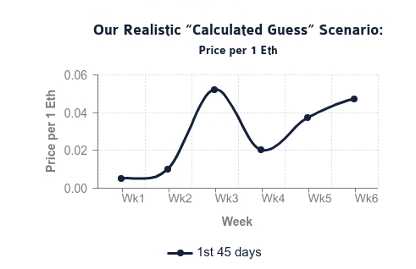
* Caso: Peor Escenario
- La idea de una criptomoneda para guías turísticos y turoperadoras no cala en el Público general y nuestras Campañas Públicas apenas tienen un impacto en la realidad.
- Solo en torno al 0,05% de todos los que visualizaron nuestra campaña Pública responden a la llamada de comprar nuestro token en nuestra primera semana en las casas de cambio.
- La primera semana en las casas de cambio, los especuladores generan un aumento en el precio de nuestra moneda y suben el precio desde 0,005 hasta 0,009 ETH por 1 TIO.
- Sin embargo, el precio disminuye lentamente hasta los 0,006 ETH por 1 TIO.
- A primeros de diciembre cuando empezamos a incluir Turoperadoras y sus empleados en nuestro ecosistema, la demanda de TIO devuelve el precio de nuevo a los 0,01ETH por 1 TIO.

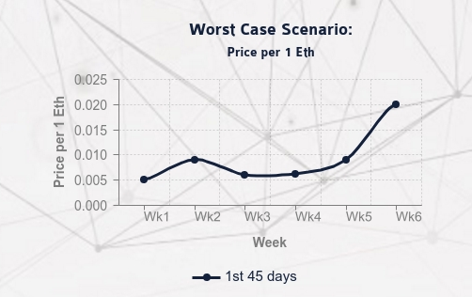
Para apreciar los escenarios propuestos tienes que considerar el hecho de que el nuestro es un token con un suministro total de solo 17,1 millones de tokens, el primero en su área de especificación, y con un presupuesto de 8,5 millones de USD para Medios y Publicidad. Si miras otras monedas similares comerciándose actualmente, su suministro total y la cantidad invertida en campañas de medios puedes apreciar claramente lo honesta y modestamente que hemos presentado los distintos escenarios.

Sobre nuestra CEO/Fundadora:
Ms Hannah Krall: De nacionalidad alemana, con un Grado como Terapeuta para Pacientes con Traumas, Hannah abandonó el mundo de la Medicina por el mundo de los Negocios, el Marketing y las operaciones con Materias Primas a principios del 2000. Tras adquirir con éxito y operar 3 Minas principales de minerales en África y Sudamérica y suministrar decenas de miles de toneladas de productos agrícolas tanto a empresas privadas como Gubernamentales en todo el mundo, Hannah busca penetrar en la industria Fintech con tiotourguides.com
Nuestro Equipo de Líderes
Somos un equipo de 5 excelentes Ejecutivos de Mercadotecnia de Alemania y Tailancia con conexiones en los sectores de las Materias Primas, Entretenimiento y Turismo, con un Desarrollador Jefe y un Jefe de Proyecto.
